**《再生铜及铜合金棒线材》**

**标准编制说明—讨论稿**

1. 工作简况

1.1任务来源

根据《国家标准化管理委员会关于下达2023年第四批推荐性国家标准计划及相关标准外文版计划的通知》（国标委发〔2026〕63号），由宁波金田铜业（集团）股份有限公司、宁波长振铜业有限公司、浙江海亮股份有限公司、浙江力博实业股份有限公司负责起草修订《再生铜及铜合金棒线材》国家标准，计划编号20232200-T-610，完成年限2025年。

1.2立项目的和意义

铜作为重要金属资源，在国民经济和国防建设中有着广泛的用途，也是高技术发展的基本支撑材料。我国是全球最大铜生产国和消费国，但铜矿储量非常有限，铜矿资源自给率仅为25%，原生铜金属远远满足不了工业化进程的需要。再生铜能够实现铜资源循环利用，是节能减排的重要手段。在“双碳”目标下，再生铜已成为铜产业绿色循环发展的重要方式和低碳转型的重要路径之一。使用再生铜原料可以缓解我国铜精矿原料资源保有量低、长期依赖进口的情况，有力保障了我国资源需求。另一方面，在经济社会快速发展的道路上，人类难免在环境上造成一定的破坏，使得以二氧化碳为主的温室气体不断排放，导致温室效应日益显著，气候变化已成为当今人类面临的重大全球性挑战，减少碳排放是全球刻不容缓的行动。按2021年铜矿含铜量计算，国内回收量可达国内含铜量的1.79倍，资源保障效应进一步凸显。初步估算，“十四五”末期再生铜产业实现降碳1080万吨，具有较好的生态效益。可以说，发展绿色产业既是推进生态文明建设、实现高质量发展的主要内容之一，也是实现碳达峰、碳中和目标的重要支撑和推动力。在环境进展报告里Apple公司提出了所有开发的技术是为保护地球而不懈创新奋斗，其目标是使用循环利用或可再生材料来打造经久耐用的产品，同时优先考虑在碳排放量中占比更大的材料和部件，推动整个供应链转用100%再生清洁能源，逐步缩减整体碳足迹，致力于实现到2030年全部足迹碳中和的承诺。因此，可以说材料选择是缩减产品碳足迹的一个重要入手点，通过使用低碳冶炼和回收再造材料，提升制造效率，降低碳排放。

再生铜及铜合金棒线材是以回收的含铜物质经分类预处理加工后作为原料，按一定比例再生原料熔炼加工而得到铜棒材产品。回收铜原料主要来源于铜及铜合金的生产、加工和消费过程中所产生的废品、边角屑、废仪器设备部件和生活用品等。国外SCS回收成分认证标准明确了消费前和消费后材料均可视为回收材料，根据产品中回收材料的质量比例再加工成可用的产品，可视为再生材料。GB/T 24021-2024/ISO14021:2016对再循环材料、消费前后材料的定义也进行了明确。《再生铜原料》、《再生铜合金原料》国家标准的制定和实施，对再生铜及铜合金原料分类有了科学的鉴定和明确分类，提升再生铜原料的品质。近年来我国再生铜占精铜总产量比例总体呈现稳步增长趋势，2023年我国再生铜产量为378万吨。《“十四五”循环经济发展规划》指出到2025年再生铜产量将达到400万吨。我国再生铜资源利用已逐步从简单拆解冶炼到粗铜加工，再到向深加工及新产品开发方向延伸，推动了我国再生铜行业的发展。随着我国制造业的崛起及碳达峰碳中和对铜产业节能减排要求的提高，再生铜产业将进入绿色高质量发展阶段，再生铜原料供应流向也将逐渐向附加值相对较高的铜加工材和冶炼端方向倾斜。再生铜及铜合金棒线材的应用领域由传统的五金行业也延伸至新能源、5G通讯等新兴高端领域。据不完全统计，国内高性能棒线材需求总量15万吨/年左右，普黄铜棒线材需求量30万吨左右，市场需求量大。

为与国外相关要求相接轨，参照SCS回收认证标准、GB/T 24021-2024/ISO14021:2016、GB/T38471再生铜原料、GB/T38470再生铜合金原料、GB/T4423铜及铜合金拉制棒、YS/T759铜及铜合金铸棒以及国外标准ASTM B 249-2014《Standard Specification for General Requirements for Wrought Copper and Copper-Alloy Rod, Bar, Shapes and Forgings》、JISH 3250-2012《copper and copper-alloy rods and bars》等，通过对再生铜及铜合金产品进行全面深入分析、研究，明确再生原料使用要求，保证再生铜及铜合金棒材产品质量的稳定性，满足市场需求，助力下游用户实现节能减碳。

全球绿色低碳转型的大趋势不可阻挡，全球正迎来一场以绿色低碳为特征的产业和技术变革，围绕产业发展规划、标准制定的主导权和话语权博弈也将强化。在诸多利好政策支持和引导下，我国再生铜产能规模已达800万吨以上，原料形成‘国内为主、进口补充’的良好格局，下游加工企业加大了再生铜利用比例。本标准的实施不仅为清晰界定再生铜及铜合金生产铜棒材产品提供技术支撑，还保证了铜棒线材产品质量稳定、可靠，满足市场和客户需求，有助于再生铜及铜合金棒产品的国际竞争力，促进国内相关产业间标准化、规范化操作和应用。由于现行的GB/T 26311-2010《再生铜及铜合金》国家标准，自2011年1月发布以来，标准所涵盖的产品牌号、规格及其技术要求已不能满足当前产品使用发展的需求。为适应市场的发展需要，须对现行标准进行修订，提高标准技术水平和适用性。本标准符合了《中国制造2025》中提出的绿色发展，加强节能技术、工艺、装备推广应用，全面推行清洁生产，以及《关于加快推进再生资源产业发展的指导意见》规定以产生量大、战略性强、易于回收利用的再生资源品种为重点，分类指导，实行分重点、分品种、分领域的定制化管理，促进国家循环经济以及环保事业的发展。

1.3主要参加单位和工作成员的工作

起草参加单位：宁波金田铜业（集团）股份有限公司始（证券代码：601609）建于1986年，专注铜加工三十余年，是全球领先铜及铜合金材料供应商，致力于为5G通讯、新能源汽车、轨道交通、电力物联网、智慧城市等战略性新兴产业发展提供铜材综合解决方案，形成了产业链完整、规模优势显著、产品种类齐全的竞争优势。公司立足宁波，放眼世界，持续推进全球化布局，在香港、美国、德国、日本等地设立子公司，建立全球供应链体系和销售网络，为国内外客户提供铜产品一站式的采购服务。公司建立了国家级企业技术中心、国家级博士后科研工作站和国家认可实验室，拥有国内外先进的全谱等离子体发射光谱仪、超高矫顽力永磁测量仪等先进检测仪器设备。并聚焦重点应用领域关键材料与技术，研发高强、高导、高精度的新型高端铜合金新材料，推动产品升级，打造技术竞争力。目前已拥有授权发明专利200多项，主持、参与国家/行业标准制订30余项，获得国家级、省部级科技进步奖30余项。

2023年公司铜及铜合金材料总产量突破150多万吨，继续保持行业龙头地位。公司积极履行社会责任，长期恪守“生态重于生产”的环保理念，积极响应国家“碳达峰”、“碳中和”的战略目标，投入大量资金用于环境保护、节能降碳和生态建设，已成为行业内发展循环经济的典范，被授予国家循环经济试点单位、国家绿色示范工厂等荣誉。

主要参加单位：宁波长振铜业有限公司是生产环保易切削黄铜棒线的专业制造企业，现有员工400余人，厂区面积9.2万平方米。公司建有院士工作站、全国再生黄铜技术中心和浙江省技术中心，技术中心设有检测实验室和工艺实验室，有一支经验丰富的研发专业团队。公司拥有授权专利35项，其中发明专利16项。主持、参与制订各类国家/行业标准17项。

主要参加单位：浙江海亮股份有限公司

主要参加单位：浙江力博股份有限公司

工作成员所作的工作：

|  |  |
| --- | --- |
| 起草人 | 工作职责 |
|  | 负责整体工作指导、工作协调 |
|  | 文本编制、数据收集分析 |
|  | 数据验证、分析 |
|  | 相关资料提供 |

1.4主要工作过程

1.4.1预研阶段

本标准制订工作于2022年9月份开始筹备，在编写前，充分进行市场调研，查阅了国内外有关再生铜及铜合金棒线产品的信息和相关标准，整理参考数据资料。调研现有标准、产品应用情况，存在问题等，整理收集、归类、对比，确定编写的技术要求。

2022年10月组织公司内部标准制订启动讨论会，讨论再生铜及铜合金棒线材标准相关技术要求，明确再生铜及铜合金产品定义，新增加产品分类，纯铜、黄铜、青铜，明确产品规格0.5～130mm。

1.4.2标准立项

公司于2022年申请提出《再生铜及铜合金棒线材》国家标准的修订工作，经论证并立项通过。

1.4.3起草阶段

标准制订计划任务正式下达后，项目成立了标准编制组，并落实起草任务，确定标准的主要起草人，拟定该标准的工作计划。各负责人分工明确，紧密合作，进行了全面的调研、资料查询，收集了大量相关再生铜及铜合金的牌号、用户使用方面的相关技术数据，比较全面和准确地了再生铜及铜合金产品领域的需求及其技术要求，为本标准的制定提供了依据。本标准在制定过程中，与相关参编制单位、生产使用单位进行了多次沟通，以此保证本标准的数据采集和各项技术指标的验证以及标准文本的编制任务的顺利完成。

再生铜及铜合金棒线材的用途十分广泛，主要应用于水暖卫浴、管道阀门、家用电器、交通工具、仪器仪表、机械装备等领域。

2024年1月组织公司内部召开标准修订第二次研讨会，会上明确：回收利用和原材料选择是降低产品碳足迹的重要入手点，完善相关再生铜及铜合金棒线材的术语与定义，标准修订目的和定位；与国外相关要求（ISO14021体系）接轨，提高标准技术水平和适用性；标准的修订范围和内容，包括产品牌号、规格、状态及技术要求等。

（1）完善并明确术语与定义：再生铜及铜合金产品、再生铜原料、再生铜合金原料、再生原料、再生锌锭、再生铅及铅合金锭、消费前材料、消费后材料等。 “再生铜及铜合金产品”定义中需增加“纯铜产品的原料中再生原料比例不小于50%、黄铜产品的原料中再生原料比例不小于75%、青铜产品的原料中再生原料比例不小于50%、高铜产品的原料中再生原料比例不小于50%”。

（2）生产棒线材产品的原料为再生原料，再生原料分为消费材前材料和消费后材料。包括再生铜原料、再生铜合金原料和再生锌锭、再生铅及铅合金锭等其他再生料。

（3）产品分类及牌号范围：分类为纯铜、黄铜、青铜、白铜；产品牌号由公司自有/特有牌号的产品和符合GB/T5231《加工铜及铜合金牌号和化学成分》标准且使用量大、涉及面广的牌号产品组成。

（4）产品的尺寸允许偏差及力学性能均按GB/T 4423、YS/T 759、YS/T 648标准执行（除公司自有特有牌号除外）。

2024年3月完成标准讨论稿的编制，提交至全国有色金属标准化委员会进行讨论。

2024年4月9-11日由全国有色金属标准化技术委员会主持在江西南昌召开标准第一次讨论会。会上讨论了标准修订的整体框架和方向，明确增加再循环材料、消费前材料、消费后材料、再生铜原料、再生铜合金原料、再生锌锭、再生铅锭、再循环材料比例等定义和术语；删除原标准牌号前面“R”，在示例中体现R、RS和RE。讨论重点如下：

（1）再生铜及铜合金产品产品类别：纯铜产品、黄铜产品、青铜产品和高铜产品。根据目前收集生产销售产品信息中暂未列入白铜。相关牌号增减还需要会议讨论。

（2）再循环材料比例的确定。再生铜及铜合金产品包括纯铜产品的原料中再循环材料比例不小于50%；黄铜产品的原料中再循环材料比例不小于75%；青铜产品的原料中再循环材料比例不小于50%；高铜产品的原料中再循环材料比例不小于50%。对于上述产品的再循环材料比例的如何确定，需要提供合理的核算方法。

（3）本标准为产品标准，整体框架需进行调整。将再循环材料比例要求列入技术要求，核算方法作为规范性附录。

2024年5月21-23日由全国有色金属标准化技术员会主持在无锡召开标准第二次讨论会。

1.4.4征求意见阶段

1.4.5审查阶段

1.4.6报批阶段

1. 编制原则

本标准起草单位自接受起草任务后，成立标准编制工作组，本着提升产品质量、绿色环保、降低碳排放的编制原则，负责收集生产统计、检验数据、市场需求及客户要求等信息，起草所遵循的基本原则和编制依据：

a)查阅国内外相关标准和客户的相关技术要求，参照国际先进产品标准ASTM B 249-2014《Standard Specification for General Requirements for Wrought Copper and Copper-Alloy Rod, Bar, Shapes and Forgings》、JISH 3250-2012《copper and copper-alloy rods and bars》、BS EN12420-2014《Copper and copper alloys —Forgings》、ISO 14021:2016 Enveironmental labels and declarations-Self-declared envieronmental claims(Tybps Ⅱ envorpmental labeling),IDT以及GB/T4423铜及铜合金拉制棒、YS/T 649铜及铜合金挤制棒、YS/T759铜及铜合金铸棒和国内外客户技术要求进行编制。

b) 本标准所涉及的合金，主要以市场（客户）的需求为主，所列棒线材均已量产供应的产品。

c) 棒线材的订货与生产过程中的技术要求、识别，能够直观、明确，不易产生分歧和误判。对形状标识、尺寸要求等主要技术要求，力求使标准达到的合理性与适用性。

d) 根据技术发展水平及测试数据确定技术指标取值范围；尽可能多采集数据，进行数据分类统计和分析。

e) 标准由生产加工、使用企业联合制定，反映了国内生产再生铜及铜合金棒线材先进技术，便于生产，易于应用。

f) 按照GB/T 1.1和有色加工产品标准和国家行业标准编写示例的要求格式和结构进行编写。

1. 标准主要技术内容的确定依据及主要试验和验证情况分析

3.1标准适用范围

3.1.1本标准立项名称为“再生铜及铜合金棒线材”，英文名称“Rods and bars wire of recycling copper and copper alloys”，与原标准名称“再生铜及铜合金棒”略有不同，主要是根据生产实际和市场需求情况，产品应用领域等因素，在标准讨论征求意见的过程中未提出其他建议，确定为此项标准的名称。

3.1.2本标准规定了适用于用圆形、方形、六角形及其它异形再生铜及铜合金连铸、挤压、轧制、拉制棒线材。

* 1. 术语与定义

本标准生产的再生铜及铜合金棒线材是以再循环材料为原材料，再循环材料分为消费前材料和消费后材料，包括再生铜原料、再生铜合金原料和再生铜锌锭、再生铅及铅合金锭等其他再生料。其相关术语和定义来源于GB/T 24021-2024/ISO14021:2016、GB/T 38471-2023、GB/T 38470-2023、GB/T 21651-2018，便于理解和应用。同时为区分原生铜和再循环材料所生产的铜及铜合金棒线材，增加了再循环材料比例的定义。

* 1. 产品分类

3.3.1产品分类是对再生铜及铜合金棒线材产品的牌号、状态、规格进行规定，同时规定了产品标记方法，相关情况分别说明如下：

（1）我国生产的再生铜及铜合金棒线材，产品截面形状为圆形、方形、矩形、正六角形。以产品的直径（或对边距）来划分不同的规格。

（2）产品牌号是以加工铜材牌号命名，在产品标记中明确再生铜及铜合金棒线材，再循环材料比例前增加 “R （recycling含义）”、“RE（pre-consumer material消费前）”或“RS post-consumer material消费后）”，从而明确再生铜及铜合金棒线材。

（3）通过大量调研及收集相关企业的资料发现，国内目前生产成熟的再生铜及铜合金棒线材牌号主要有T2、T3、TU1、TU2、H70、H62、H63、H59、HPb63-0.1、HPb61-1、HPb59-1等30个牌号，产品涉及铜、高铜、黄铜和青铜四大类。状态和规格也根据实际生产情况进行了增加和拓宽。

（4）产品尺寸规格范围，根据目前市场需求状以及生产实际现，确定本标准尺寸规格为：直径为3.0～80mm。供货要求，明确直径3～6mm可以采用卷状或直条状供货，6～80mm采用直条状供，同时明确供货长度要求。

（5）产品标记：按照GB/T 1.1-2020的规定，产品名称、标准编号、牌号、代号、状态、规格的顺序表示，并且给出了再生铜及铜合金棒线的典型标记示例，增加再循环材料比例要求。见3.2.2。

本标准的分类优点在于突出利用再循环材料（再生原料）生产的高品质再生铜及铜合金棒线材。自GB/T 38471《再生铜原料》和GB/T38470《再生铜合金原料》国家标准实施以来，再循环材料（再生原料）的品质大幅度提高，通过明确再循环材料比例要求，生产再生铜及铜合金棒线材，既达节能降耗，减少碳排放，又有效地保证再生铜及铜合金棒线材的质量稳定性，其产品性能与原生铜生产的铜及铜合金棒材性能相当，满足下游客户生产需要和碳排放，更好体现了标准适用性好，实用性强，符合绿色、低碳发展方向。

3.3.2 标记示例

为体现采用再循环材料生产铜及铜合金棒线材产品，且区别于原生铜材产品，在标记中明确再生原料及再生比例。再生原料比例以R表示，消费后材料体

（1）用HPb58-2.8制造状态为M07、普通级、直径为30mm、长度为3000，再生原料比例不少于80%的圆形棒标记为：圆形棒GB/T26311-HPb58-2.8 M07-30×3000-R80%。

（2）用HPb56-4制造状态为H02、高精级、对边距为15mm、长度3000mm，消费后材料比例不少于90%的方形铜棒标记为：方形铜棒GB/T26311-HPb56-4 H02-15高×3000-RS90%。

（3）用QSn6.5-0.1制造状态为H02、普通级、对边距为30mm、长度为6000mm，消费前材料比例不少于60%的六角形棒标记为：正六角形铜棒 GB/T26311- QSn6.5-0.1 H02-30×6000-RE60%。

* 1. 技术要求

3.4.1再循环材料比例

再循环材料比例是指棒线材中再循环材料的质量比例。消费前和消费后材料均被视为再循环含量（比例）。该指标本标准新增技术要求，是区别原生铜加工棒线材的重要指标。根据再循环材料的来源、生产实际投料、产品结构、使用领域和下游客户对于棒材线产品碳排量需求，明确纯铜产品的原料中再生比例不小于50%；高铜产品的原料中再生比例不小于50%；黄铜产品的原料中再生比例不小于75%；青铜产品的原料中再生比例不小于50%。再循环材料比例核算边界从物料投炉熔炼开始到棒线材成品检验结束。核算过程中参照了GB/T 38471、GB/T 38470、GB/T21651、GB/T21181标准进行识别标识，按再循环材料类别情况分别生产铜、高铜、黄铜和青铜类产品，见表1。再循环材料比例的核算按R=（ΣmR+m2）/（ΣmR+Σm1+m0）×100%公式计算，其中R为再循环材料比例，*mR*为各类再循环料质量，m0为上批次遗留物料质量，m1为再循环材料质量，*m2*为上批次遗留物料中再循环材料质量。

表1 再循环材料分类

|  |  |  |  |  |
| --- | --- | --- | --- | --- |
| 序号 | 再循环材料类别 | | 名称 | 成品类别 |
| 1 | 再生铜原料 | 铜线 | 光亮线、1号铜线、2号铜线 | 铜、高铜、黄铜、青铜 |
| 混合铜料 | 1号铜料、2号铜料、镀白紫铜 | 铜、高铜、黄铜、青铜 |
| 铜米 | 1号铜米、2号铜米 | 铜、高铜、黄铜、青铜 |
| 2 | 再生铜合金原料 | 块料 | 黄铜块料、青铜块料、高铜块料 | 高铜、黄铜、青铜 |
| 屑料 | 黄铜屑料、青铜屑料、高铜屑料 | 高铜、黄铜、青铜 |
| 3 | 再生锌锭 | | ZSZn99.996、ZSZn99.99、ZSZn99.97 | 黄铜 |
| 4 | 再生铅锭 | | ZSPb99.994、ZSPb99.992 | 黄铜 |

3.4.2合金牌号与化学成分

a)本标准根据目前再生铜及铜合金棒线材的实际生产情况，收录了涵盖纯铜、磷脱氧铜、锆铜、铬铜、普通黄铜、复杂黄铜、锡青铜等30个典型牌号。比原标准增加了24个牌号。经调研，目前均已形成稳定成熟的生产工艺，产品性能稳定，满足市场客户的要求。

b)根据市场生产实际情况和订单情况，删除原标准牌号前“R（Recyling）”，再生铜及铜合金棒线材的牌号及成分均按GB/T5231标准要求执行，但考虑到产品应用领域和客户需求，保留原标准HPb58-3、HPb57-3和HPb56-4化学成分要求，同时为区别于GB/T5231，其牌号分别调整为HPb58-1.8、HPb57-2.8和HPb56-4，化学成分应符合表2规定。

c)按GB/T 29094-2012《铜及铜合金状态表示方法》国标对再生铜及铜合金棒线状态进行了修改。

d)棒线材的规格范围，调整了产品的直径范围，由“7～80mm”调整为“3～80mm”，其中线材直径范围为“3～6mm”。

表2 化学成分

|  |  |  |  |  |  |  |  |
| --- | --- | --- | --- | --- | --- | --- | --- |
| 牌号 | 化学成分（质量分数）% | | | | | | |
| Cu | Pb | Fe | Fe+Sn | Ni | Zn | Cu+所列元素总和 |
| HPb58-1.8 | 56.5～59.5 | 1.0～2.5 | 0.8 | 1.8 | - | 余量 | 99.0 |
| HPb57-2.8 | 56.0～59.0 | 2.0～3.5 | 0.8 | 1.8 | 0.6 | 余量 | 98.8 |
| HPb56-4 | 54.0～58.0 | 3.0～4.5 | 1.0 | 2.4 | 0.6 | 余量 | 98.8 |

3.4.3 外形尺寸及其允许偏差

棒线材的具体参数将根据用户的不同需要，并结合产品实际生产检测值、产品应用领域确定棒材线材的外径尺寸许偏差要求。

a）鉴于客户对于铸态产品的外形尺寸及其允许偏差要求收集本公司M07状态圆形棒材直径（或对边距）及其允许偏差的数据65个，均在允许偏差范围内。见表3-1、表3-2。

表3-1实测M07态圆形铜棒线坯的直径统计

|  |  |  |
| --- | --- | --- |
| 样品数量 | 公称直径 mm | 偏差范围 |
| 65 | ＞6～14 | -0.5～+0.5 |
| 65 | ＞14～20 | -0.8～+0.8 |
| 65 | ＞30～80 | -1.0～+1.0 |

表3-2 直径（或对边距）允许偏差 单位为毫米

|  |  |  |
| --- | --- | --- |
| 直径（或对边距） | 直径（或对边距）允许偏差a | |
| 圆形 | 正方形、矩形、正六角形 |
| 6～14 | ±0.5 | ±0.6 |
| ＞14～30 | ±0.8 | ±0.6 |
| ＞30～80 | ±1.0 | ±1.2 |
| a当要求直径（或对边距）允许偏差全为（+）或全为（-）单向偏差时，其值为表中相应数值的2倍。 | | |

b）本次修订增加了铜、高铜、青铜棒材的直径、对边距的允许偏差。详见表4-1。本次修订M30状态棒线材直径（或对边距）及其允许偏差应符合表3-2的规定。

表4-1 直径、对边距的允许偏差 单位为毫米

|  |  |  |  |  |
| --- | --- | --- | --- | --- |
| 牌号（种类） | 直径、对边距的允许偏差 | | | |
| 普通级 | | 高精级 | |
| 直径 | 允许偏差 | 直径 | 允许偏差 |
| 紫铜、高铜 | ≤15 | 0.3 | ≤16.67 | 0.3 |
| ＞15 | ±2.0% | ＞16.67 | ±1.8% |
| 普通黄铜、铅黄铜 | ≤25 | 0.3 | ≤30 | 0.3 |
| ＞25 | ±1.2% | ＞30 | ±1.0% |
| 复杂黄铜、青铜 | ≤26.66 | 0.4 | ≤33.34 | 0.4 |
| ＞26.66 | ±1.5% | ＞33.34 | ±1.2% |

表4-2 棒线材直径（或对边距）及允许偏差

|  |  |  |
| --- | --- | --- |
| 分类 | 直径（或对边距）允许偏差a | |
| 普通级 | 高精级 |
| 铜、高铜 | ±公称尺寸的2.0% | ±公称尺寸的1.8% |
| 普通黄铜、复杂黄铜 | ±公称尺寸的1.2% | ±公称尺寸的1.0% |
| 青铜 | ±公称尺寸的1.5% | ±公称尺寸的1.2% |
| a当要求直径（或对边距）允许偏差全为（+）或全为（-）单向偏差时，其值为表中相应数值的2倍。  b复杂黄铜、青铜棒材允许偏差最小值为±0.4mm，其他棒材允许偏差最小值为±0.3mm。 | | |

c）其余状态棒线材直径（或对边距）按紫黄铜类和青铜类分别进行了规定。本次修订提高了直径（对边距）为50～80mm棒材的允许偏差，产品应用领域技术要求提高，其他尺寸偏差仍按照2010版的要求。并增加了青铜类允许偏差,分为圆形、方形和六角形及矩形三种情况进行规定。见表5、表6。

表5 纯铜和黄铜棒线材直径（或对边距）及允许偏差 单位为毫米

|  |  |  |  |  |  |
| --- | --- | --- | --- | --- | --- |
| 类别 | 直径（或对边距） | 圆形a | | 矩形、方形和正六角形a | |
| 高精级 | 普通级 | 高精级 | 普通级 |
| 线材 | ＞3.0～6.0 | ±0.03 | ±0.05 | ±0.04 | ±0.07 |
| 棒材 | ＞6.0～10.0 | ±0.04 | ±0.06 | ±0.04 | ±0.08 |
| ＞10.0～18.0 | ±0.05 | ±0.08 | ±0.05 | ±0.10 |
| ＞18.0～30.0 | ±0.06 | ±0.10 | ±0.06 | ±0.10 |
| ＞30.0～50.0 | ±0.08 | ±0.12 | ±0.12 | ±0.13 |
| ＞50.0～80.0 | ±0.12 | ±0.13 | ±0.13 | ±0.15 |
| a当要求直径（或对边距）允许偏差全为（+）或全为（-）单向偏差时，其值为表中相应数值的2倍。 | | | | | |

表6 青铜棒材直径（或对边距）及其允许偏差 单位为毫米

|  |  |  |  |  |  |  |
| --- | --- | --- | --- | --- | --- | --- |
| 直径（或对边距） | 圆形f | | 方形、六角形f | | 矩形f | |
| 高精级 | 普通级 | 高精级 | 普通级 | 高精级 | 普通级 |
| 3～6 | ±0.03 | ±0.06 | ±0.06 | ±0.10 | ±0.12 | ±0.15 |
| ＞6～10 | ±0.04 | ±0.06 | ±0.08 | ±0.11 | ±0.12 | ±0.15 |
| ＞10～18 | ±0.05 | ±0.08 | ±0.10 | ±0.13 | ±0.15 | ±0.18 |
| ＞18～30 | ±0.08 | ±0.10 | ±0.06 | ±0.10 | ±0.20 | ±0.24 |
| ＞30.0～40.0 | ±0.10 | ±0.12 | ±0.15 | ±0.20 | ±0.30 | ±0.38 |
| f当要求直径（或对边距）允许偏差全为（+）或全为（-）单向偏差时，其值为表中相应数值的2倍。 | | | | | | |

3.4.4 圆度

a) M07状态圆形棒线材的圆度允许偏差应不超过表2的规定。

b) M30状态圆形棒线材的圆度允许偏差应不超过表3的规定。

c) 其余状态圆形棒线材的圆度应不大于直径允许偏差之半。

3.4.5定尺及倍尺长度允许偏差

铜铁合金棒材定尺及倍尺长度的允许偏差与常规棒材要求是一样的，因此其定尺或倍尺长度允许偏差为+15mm，倍尺长度应加入锯切分段时的锯切量，每一锯切量为5mm。

3.4.6 扭拧度

a）M07状态方形、矩形、正六角形直条状棒线材的扭拧度不应有明显的扭拧。如有具体要求，可由供需双方协商确定，

b）M30状态方形、矩形、正六角形直条状棒线材的扭拧度，每300mm不应超过2度（精确到度），最大长度扭拧度不应超过12°。

c）其余状态拉制方形、矩形、正六角形棒材的扭拧度，每300mm不应超过1度（精确到度），最大长度扭拧度不应超过15°。

3.4.7 圆角半径

a）M07状态方形、矩形、正六角形棒线材的横载面棱角处允许有圆角，最大圆角半径应符合表7的规定。

表7 方形、矩形和正六角形棒线材的圆角半径 单位为毫米

|  |  |
| --- | --- |
| 对边距a | 圆角半径  不大于 |
| ＞6.0～14.0 | 1.2 |
| ＞14.0～30.0 | 1.8 |
| ＞30.0～50.0 | 2.8 |
| ＞50.0～80.0 | 4.0 |
| 注：棱角处最大圆角半径通过工艺控制保证，供方可不检测。 | |
| a 矩形棒线材取短边距。 | |

b）HO2、H04状态方形、矩形、正六角形棒线材的横载面棱角处允许有圆角，最大圆角半径应符合表8的规定。

表8 方形、矩形和正六角形棒线材的圆角半径 单位为毫米

|  |  |
| --- | --- |
| 对边距a | 圆角半径  不大于 |
| ＞6.0～10.0 | 0.8 |
| ＞10.0～18.0 | 1.2 |
| ＞18.0～30.0 | 1.8 |
| ＞30.0～50.0 | 2.8 |
| ＞50.0～80.0 | 4.0 |
| 注：棱角处最大圆角半径通过工艺控制保证，供方可不检测。 | |
| a 矩形棒线材取短边距。 | |

3.4.8 直度

由于供货过程中用户对于棒材的直度没有特别要求，按常规棒材产品要求进行规定。本标准对M30状态下棒坯的直度进行了数据收集与验证，见表9。M30状态直条状棒材允许偏差应符合表9的规定。H02、H04状态直条状棒材直度要求仍按原标准执行，符合表10规定。M07状态直条状棒材直度每米不大于8mm。

表9 棒材直度检测数据 单位为毫米

|  |  |  |  |  |
| --- | --- | --- | --- | --- |
| 样品数量 | 状态 | 直径 | 测量范围 | 检测数据 |
| 50 | M30 | ＞20 | 任意1000 | 0～8 |
| 50 | ＞20～40 | 任意1000 | 0～6 |
| 50 | ＞40～80 | 任意1000 | 0～8 |
| 55（非圆棒） | 任意1000 | 0～8 |

表10 M30状态棒材的直度 单位为毫米

|  |  |  |  |
| --- | --- | --- | --- |
| 类型 | 直径或对边距 | | |
| ＜20 | 20～40 | ＞40～80 |
| 每米直度，不大于 | | |
| 圆形棒 | 8 | 6 | 8 |
| 方形棒、矩形棒、六角形棒 | 8 | 6 | 10 |

表11 H02、H04状态棒材的直度 单位为毫米

|  |  |  |  |  |  |  |
| --- | --- | --- | --- | --- | --- | --- |
| 长度 | 圆棒 | | | | 矩形棒、方形棒、六角棒 | |
| 6～20 | | ＞20～80 | |
| 全长直度 | 每米直度 | 全长直度 | 每米直度 | 全长直度 | 每米直度 |
| 500～1000 | ≤2 | - | ≤1.5 | - | ≤5 | - |
| ＞1000～2000 | ≤3 | - | ≤2 | - | ≤8 | - |
| ＞2000～3000 | ≤6 | ≤3 | ≤4 | ≤3 | ≤12 | ≤5 |
| ＞3000 | ≤12 | ≤3 | ≤8 | ≤3 | ≤15 | ≤5 |

3.4.9 倒角

棒线材端部可倒角，具体要求由供需双方协商确定。

3.4.10 力学性能

力学性能是衡量铜铁合金抗变形能力和断裂能力的指标。力学性能可以通过拉伸试验进行测试，测得抗拉强度和断后伸长率。基于产品特性和生产实际情况及客户不同侧重点要求，标准还规定了给维氏硬度。目前对HPb58-1.8、HPb57-2.8、HPb56-4这三个牌号收集到的实测数据进行了分析整理和统计。

（1）直径（或对边距）6～18mmHPb58-1.8牌号的H02态抗拉强度、断后伸长率和维氏硬度收集数据各57个，具体见分布图1、图2、图3所示。

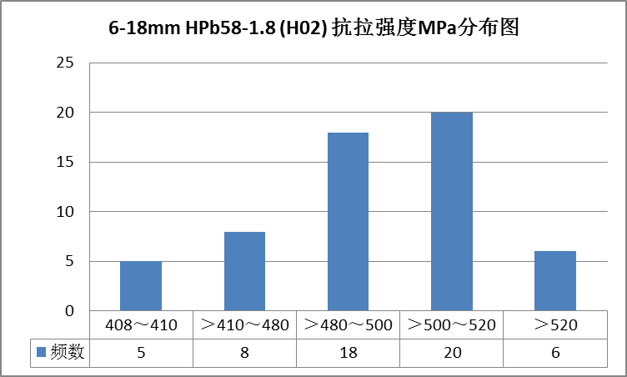 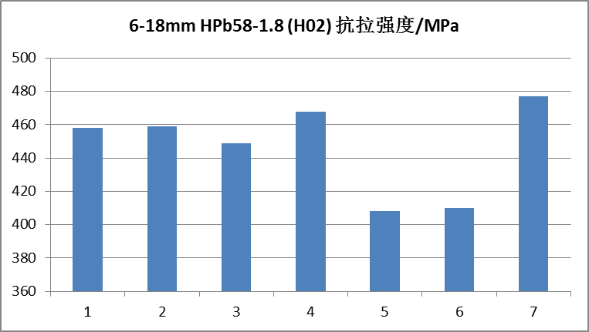

图1 直径（或对边距）6-18mm HPb58-1.8(H02态)抗拉强度及分布图

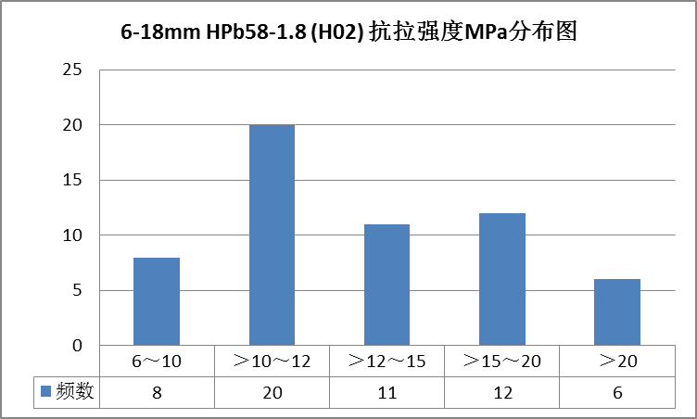

图2 直径（或对边距）6-18mm HPb58-1.8(H02态)断后伸长率A%及分布图

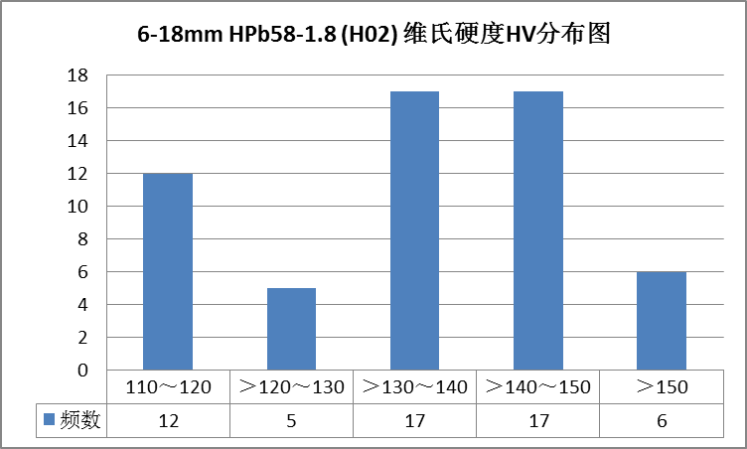

图3 直径（或对边距）6-18mm HPb58-1.8(H02态)维氏硬度A%及分布图

（2）直径（或对边距）＞18-80mmHPb58-1.8牌号H02态抗拉强度、断后伸长率和维氏硬度收集数据各23个，具体见分布图4、图5、图6所示。

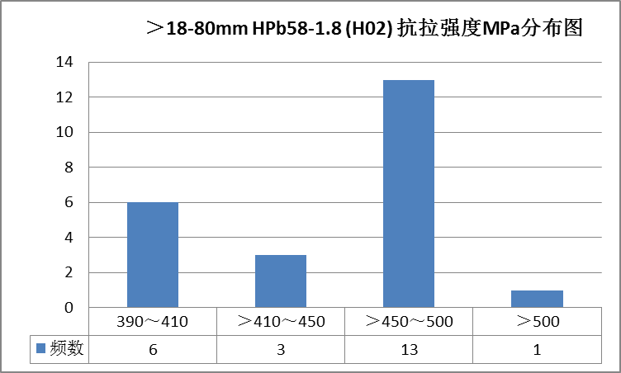

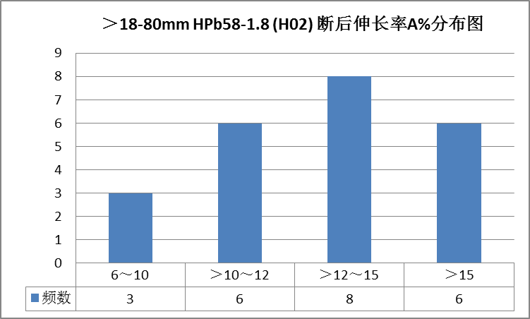

图5 直径（或对边距）18-80mm HPb58-1.8(H02态)断后伸长率A%及分布图

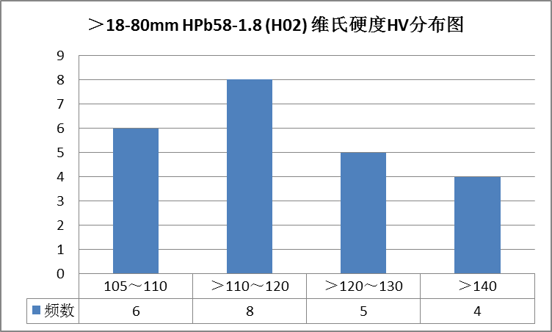

图6 直径（或对边距）18-80mm HPb58-1.8(H02态)维氏硬度A%及分布图

（3）直径（或对边距）≤80mmHPb58-1.8牌号的M07态抗拉强度、断后伸长率和维氏硬度收集数据各40个，具体见分布图7所示。

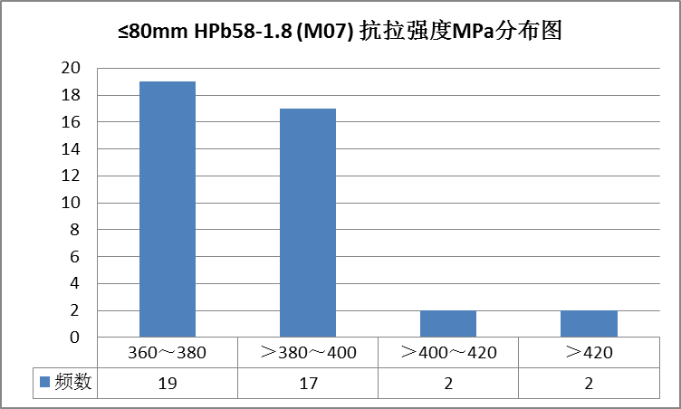

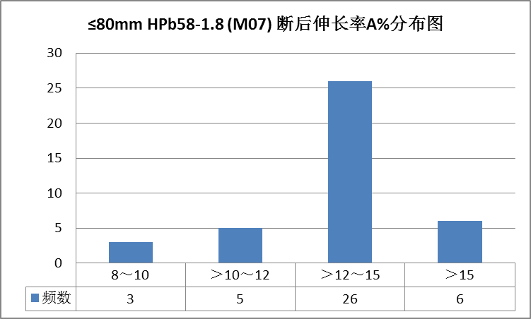

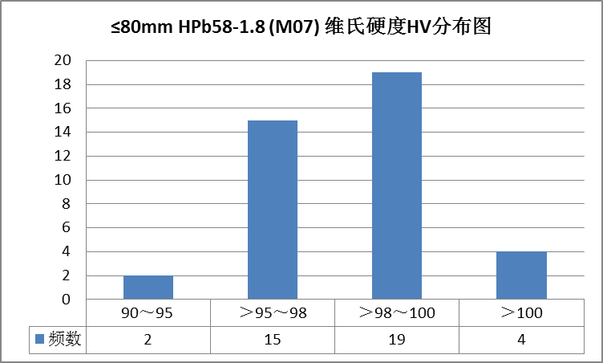

HPb58-1.8、HPb57-2.8、HPb56-4棒线材的室温力学性能应符合表12的规定，其余牌号的室温力学性能应符合GB/T 4423、YS/T 649、YS/T 759的规定。

表12 圆形、方形和正六角形棒材的力学性能

| 牌号 | 状态 | 直径（或对边距）/ mm | 拉伸试验 | | 硬度试验 |
| --- | --- | --- | --- | --- | --- |
| 抗拉强度（*Rm*）  /MPa | 断后伸长率  A/% | 维氏硬度  HV |
| 不小于 | | |
| HPb58-1.8 | M07 | ≤80 | 360 | 10 | 90 |
| M30 | ≤80 | 370 | 10 | - |
| H02 | 6～18 | 410 | 6 | 110 |
| ＞18～80 | 390 | 6 | 105 |
| HPb57-2.8 | M07 | ≤80 | 360 | 8 | 90 |
| H02 | 6～18 | 390 | 8 | 110 |
| ＞18～80 | 380 | 10 | 105 |
| HPb56-4 | M07 | ≤80 | 320 | - | 95 |

3.4.11 残余应力

经过拉伸冷变形的黄铜棒应进行消除残余应力处理。

3.4.12 耐脱锌腐蚀性

需方要求时，HPb62-2-0.1的耐脱锌腐蚀性能应符合表13的规定。

表13 棒材耐脱锌腐蚀性能

|  |  |  |  |
| --- | --- | --- | --- |
| 失锌层深度/μm  不大于 | | | |
| 纵向 | | 横向 | |
| 最大 | 平均 | 最大 | 平均 |
| 250 | 200 | 100 | 50 |

3.4.13 内部质量

产品应用过程中，客户对产品内部质量提出了更高要求，同时，也是保证产品质量重要内容之一，因此，对内部质量指标进行规范。型材断口应致密、无缩尾，不应有超出YS/T 336中规定的气孔、夹杂及分层等缺陷。

3.4.14表面质量

棒线材表面应光亮、清洁，不允许有影响使用的缺陷。

* 1. 附录

本标准新增加了规范性附录A 再循环材料比例核算要求和资料性附录B 数据记录表示例。对于再循环材料投料到产出有

四、标准中涉及专利的情况

本标准不涉及专利问题。

五、预期达到的社会效益等情况

（一）项目的必要性阐述

由于现行的GB/T 26311-2010《再生铜及铜合金棒材》国家标准，自2011年1月发布以来，标准所涵盖的产品牌号、规格及其技术要求已不能满足当前产品使用发展的需求，为适应市场的发展需要，须对现行标准进行修订，提高标准技术水平和适用性。

全球绿色低碳转型的大趋势不可阻挡，全球正迎来一场以绿色低碳为特征的产业和技术变革，围绕产业发展规划、标准制定的主导权和话语权博弈也将强化。本标准的实施不仅为清晰界定再生铜及铜合金生产铜棒材产品提供技术支撑，还可保证棒材产品质量稳定、可靠，满足市场和客户需求，也有助于再生铜及铜合金棒产品的国际竞争力，促进国内相关产业间标准化、规范化操作和应用。同时按2020年铜矿含铜量计算，国内回收量可达国内含铜量的1.79倍，资源保障效应进一步凸显。初步估算，“十四五”末期再生铜产业实现降碳1080万吨，具有较好的生态效益。

（二）项目的可行性阐述

经过几十年的发展，我国再生铜资源利用已逐步从简单拆解冶炼到粗铜加工，再到向深加工及新产品开发方向延伸；同时国外先进的技术、设备和管理经验的引进，也推动了我国再生铜行业的发展。据有色行业协会数据显示，2023年我国铜加工材产量为2085万吨，其中棒线材产量占60%；再生铜产量也达到350万吨，十四五”末期我国再生铜国内回收量力争达到40万吨。随着技术的进步和需求的增加，再生铜及铜合金产品的应用领域由传统的五金行业也延伸至新能源、5G通讯等新兴高端领域，据不完全统计，国内高性能棒线材需求总量在15万吨/年左右，普黄铜棒线材需求量30万吨左右，市场需求量大。

本标准符合了《中国制造2025》中提出的绿色发展，加强节能技术、工艺、装备推广应用，全面推行清洁生产，以及《关于加快推进再生资源产业发展的指导意见》规定以产生量大、战略性强、易于回收利用的再生资源品种为重点，分类指导，实行分重点、分品种、分领域的定制化管理，促进国家循环经济以及环保事业的发展。

（三）标准的先进性、创新性、标准实施后预期产生的经济效益和社会效益

六、采用国际标准和国外先进标准的情况

通过查阅相关资料发现，目前，国外相关标准主要有：ASTM B 249-2014《Standard Specification for General Requirements for Wrought Copper and Copper-Alloy Rod, Bar, Shapes and Forgings》、JISH 3250-2012《copper and copper-alloy rods and bars》、BS EN12420-2014《Copper and copper alloys —Forgings》。国内执行的GB/T4423《铜及铜合金拉制棒》国家标准，适用于铜及铜合金拉制棒，对再循环材料的应用没有要求。 YS/T 759-2020 《铜及铜合金铸棒》标准体现铸造工艺，对原料要求也没有要求。

七、与现行相关法律、法规、规章及相关标准，特别是强制性标准的协调性情况

本标准的制定过程 、技术指标的选定、检验项目的设置符合现行法律、法规和强制性国家标准的规定，与其他同类国家标准、行业标准无冲突、重叠和不协调之处。

八、重大分歧意见的处理经过和依据

无。

九、作为强制性或推荐性国家标准的建议

本标准建议不作为强制性标准，建议作为推荐性标准。

十、贯彻标准的要求和措施建议

本标准是以再生铜及合金棒线材实际生产现状为基础，结合国内、外订货合同要求，标准覆盖了再生铜及铜合金棒线材的技术要求，建议相关单位组织专项标准宣贯会进行系统学习。本标准发布后，各相关企业应及时进行宣贯，并采用新标准进行生产和销售，以保证产品质量，满足国内外市场及用户的需求。

鉴于该标准为新制定的标准，建议标准实施过渡期为6个月，以便于各相关单位进行宣贯和解读，保证产品质量，满足国内外市场及用户的需求。

十一、废止现行有关标准的建议

无。

十二、其他主要内容的解释和其他需要说明的事项

无。

再生铜及铜合金棒线材编制组

二○二四年五月